**Речная рыба - правила безопасности.**

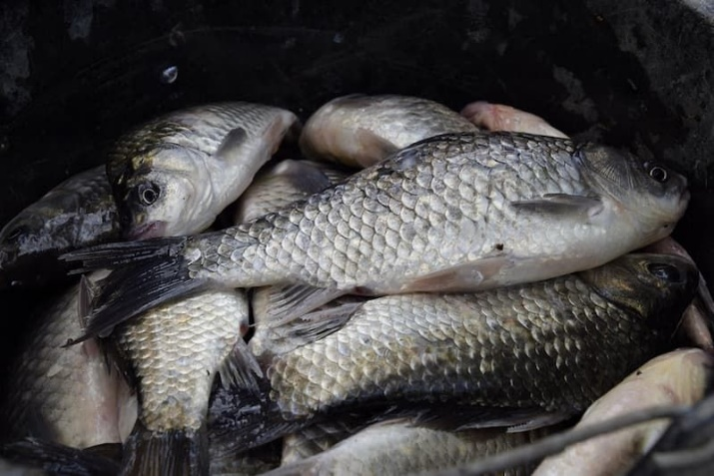

Природа Забайкальского необычайно богатая и разнообразная по своей красоте. В реках и озерах края обитает более двадцать видов рыб - таймень, ленок, хариус, сиг, щука, сазан, сом, налим, окунь, карась, булус, чебак и многие другие.

В нашем крае рыбалкой увлекается тысячи людей, взрослых и детей. Занятие это дает человеку прекрасный отдых, закаляет, учит любить и беречь природу, развивает наблюдательность. Хороший улов речной рыбы является высокоценным пищевым источником белка и жиров.

По содержанию белка рыба не уступает мясу, а некоторые её виды даже превосходят. Входящие в состав рыбы жиры, основу которых - до 86 % - составляют ненасыщенные кислоты, легче усваиваются организмом. Кроме того, в рыбе содержатся многие витамины, в том числе витамины A, D, E, а также микро- и макроэлементы.

Диетологи рекомендуют включать рыбные блюда в пищевой рацион 2-3 раза в неделю (350 грамм для человека с энергозатратами 2 800 ккал в сутки).

**Однако никогда не нужно забывать, что речная рыба может быть заражена опасными для человека паразитами. Наиболее распространенными из них являются - описторхоз, дифиллоботриоз, клонорхоз.**

**Описторхоз** – опасное заболевание, при котором личинки паразита через кишечник проникают в печень, желчный пузырь и поджелудочную железу. Оно проявляется через две-три недели после употребления в пищу зараженной рыбы. В первые дни человек ощущает слабость, головную боль, лихорадку, боли в области желудка или по всему животу, тошноту; бывает также рвота и расстройство стула. Такое состояние может продолжаться от нескольких дней до двух месяцев. Постепенно симптомы стихают, и человек длительное время чувствует себя практически здоровым, а впоследствии выясняется, что заболевание стало хроническим.

Возбудитель заболевания **– печеночный сосальщик** *Opisthorchis felineus* **(кошачья двуустка)**, микроскопическая личинка, которую невозможно увидеть невооруженным глазом. Наиболее частые переносчики – рыбы из семейства карповых: карась, чебак, лещ, налим, окунь, пескарь, гольян, и другие.

В речной рыбе могут быть личинки **широкого лентеца** *(Diphyllobothrium latum*), который вызывает **дифиллоботриоз**. Личинки довольно крупные, выглядят как белые червячки до 1 см длиной, их можно заметить. При заражении у человека в кишечнике через три месяца вырастет огромный – до 10 метров – ленточный червь. Распространенные симптомы: тошнота, рвота, боли в животе, нарушения стула, иногда повышается температура. Заразиться таким паразитом можно, съев некачественно приготовленную щуку, налима, окуня или сырую икру этих рыб.

Менее распространенное, но тоже опасное гельминтозное заболевание – **клонорхоз**. Возбудитель заболевания – **двуустка китайская** *Clonorchis sinensis.*  Встречается, в основном, в реках бассейна реки Амур. Переносчики – карась серебряный, сазан, конь-губарь, амурский язь. При отсутствии лечения у зараженных могут увеличиться селезенка и печень. Больные страдают бессонницей, часто наблюдается расстройство стула и потеря аппетита.

**О каких мерах профилактики нужно помнить при использовании в пищу речной рыбы:**

- не употреблять в пищу сырую, недостаточно термически обработанную, недосоленную рыбу;

- варить некрупные куски рыбы не менее 20 минут от момента закипания (при приготовлении ухи первую воду нужно сливать);

- прожаривать небольшие куски распластанной рыбы под крышкой на сковороде не менее 20 минут, крупные куски – 30–40 минут;

- засаливать мелкую рыбу необходимо в течение 14 дней, крупную (свыше 25 см) – в течение 40 дней с добавлением 2 кг соли на 10 кг рыбы;

- выпекать пироги с сырой рыбой нужно не менее 1 часа;

- обязательно засаливать рыбу при холодном копчении;

- горячее копчение проводить при температуре 80 °C не менее 2 часов;

- замораживать рыбу до 1 кг при -28 °C не менее 41 часа, при -35 °C – не менее 10 часов, в бытовом холодильнике – не менее месяца;

- ни в коем случае не пробовать сырую рыбу и фарш до окончания кулинарной обработки;

-тщательно промывать дезинфицирующими средствами доски, на которых разделывали рыбу, а также нож, раковину и руки.

Хорошей рыбалки и будьте здоровы!

Информация подготовлена по материалам ФБУЗ «Центр гигиенического образования населения» Роспотребнадзора. <https://cgon.rospotrebnadzor.ru/>

# санпросвет

В случае возникновения нештатной ситуации санитарно-эпидемиологического характера для получения консультации и защиты своих прав вы можете обратиться в Единый консультационный центр Роспотребнадзора 8 800 555 49 43.